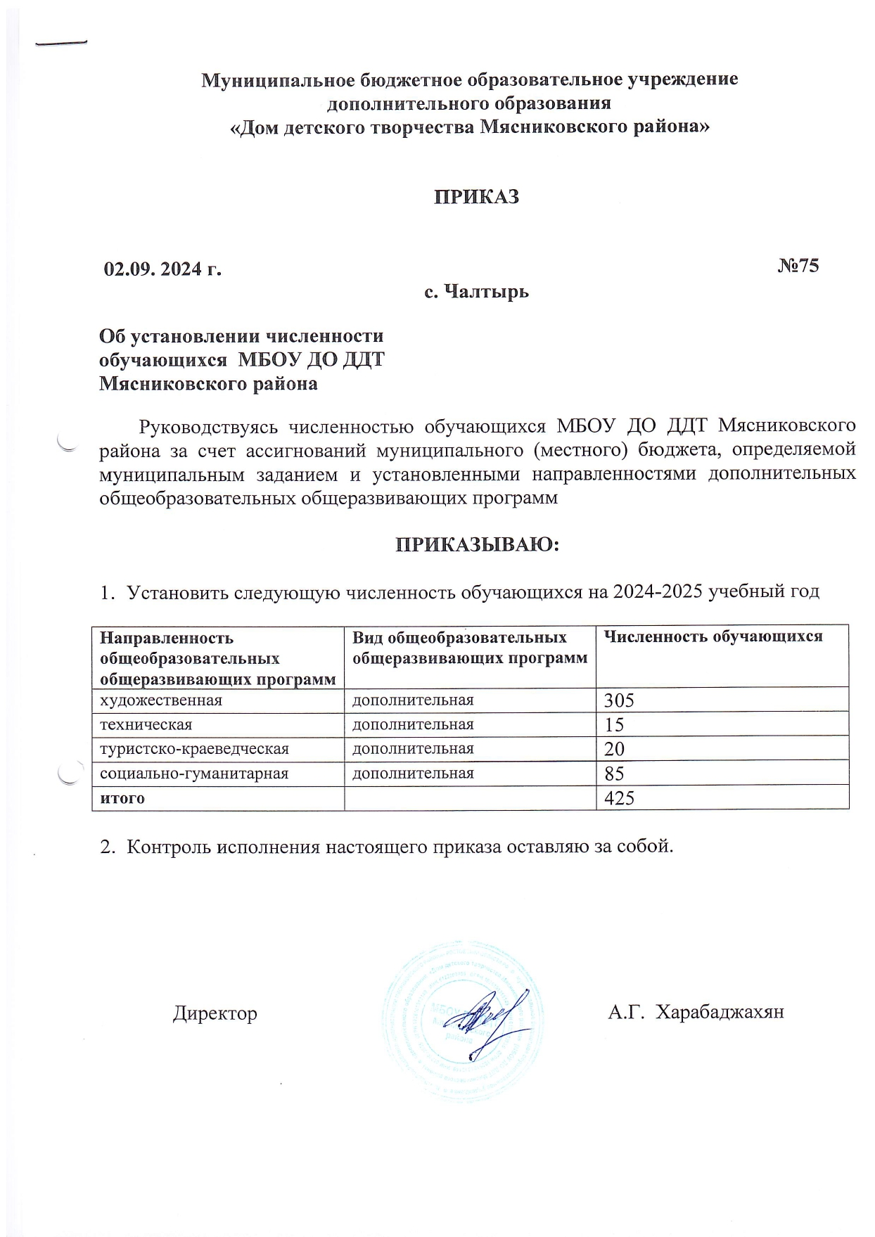

**ОБУЧАЮЩИЕСЯ МБОУ ДО ДДТ Мясниковского района**

**Количество обучающихся на 2 сентября 2024 года.**

|  |  |  |  |  |  |  |  |  |
| --- | --- | --- | --- | --- | --- | --- | --- | --- |
|  | **1г.о** | **2г.о** | **3г.о** | **4г.о** | **5г.о** | **6г.о** | **7г.о** | **всего** |
| **Направленность** |  |  |  |  |  |  |  |  |
| **Социально-**  **гуманитарная** | **58** | **27** | **-** | **-** | **-** | **-** | **-** | **85** |
| **Художественная** | **131** | **84** | **60** | **30** | **-** | **-** | **-** | **305** |
| **Туристско-краеведческая** | **20** | **-** | **-** | **-** | **-** | **-** | **-** | **20** |
| **Техническая** | **-** | **-** | **15** | **-** | **-** | **-** | **-** | **15** |
| **ИТОГО** |  |  |  | **-** | **-** | **-** | **-** | **425** |